

Noemi González Dominguez

EJERCICIO:
Vamos a crear seis usuarios: Informatica1, informatica2, informática3, marketing1, marketing2, marketing3
Crear dos grupos: informática, marketing
Vamos a asignar los usuarios de informática a grupo informática y lo mismo con los usuarios de marketing con el grupo marketing
Después eliminarlo todo.

CREAR USUARIOS:
New-LocalUser -Name 'Informatica1' -Password (Read-Host -AsSecureString 'Contraseña') -FullName 'Informatico Uno' -Description 'Usuario de prueba’
New-LocalUser -Name 'Informatica2' -Password (Read-Host -AsSecureString 'Contraseña') -FullName 'Informatico dos' -Description 'Usuario de prueba’
New-LocalUser -Name 'Informatica3' -Password (Read-Host -AsSecureString 'Contraseña') -FullName 'Informatico tres' -Description 'Usuario de prueba’
New-LocalUser -Name 'marketing1' -Password (Read-Host -AsSecureString 'Contraseña') -FullName 'Marketing Uno' -Description 'Usuario de prueba’
New-LocalUser -Name 'marketing2' -Password (Read-Host -AsSecureString 'Contraseña') -FullName 'Marketing dos' -Description 'Usuario de prueba’
New-LocalUser -Name 'marketing3' -Password (Read-Host -AsSecureString 'Contraseña') -FullName 'Marketing tres' -Description 'Usuario de prueba’
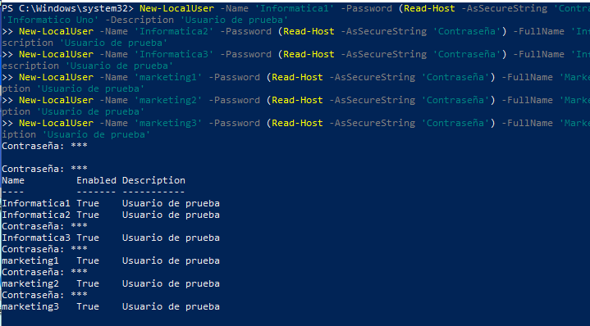
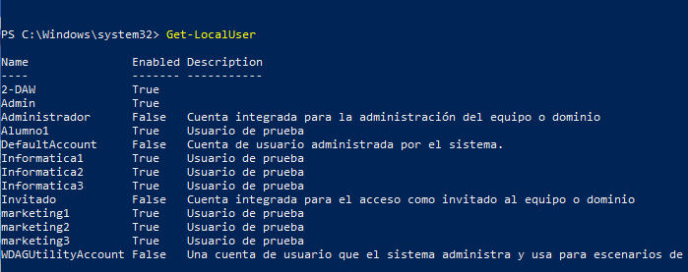

Crear dos grupos: informática, marketing:
New-LocalGroup Informatica
New-LocalGroup Marketing
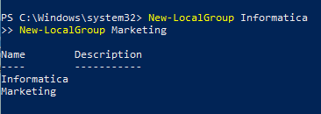

Vamos a asignar los usuarios de informática a grupo informática y lo mismo con los usuarios de marketing con el grupo marketing:

Add-LocalGroupMember -Group "Informatica" -Member "Informatica1"
Add-LocalGroupMember -Group "Informatica" -Member "Informatica2"
Add-LocalGroupMember -Group "Informatica" -Member "Informatica3"

Add-LocalGroupMember -Group "Marketing" -Member "marketing1"
Add-LocalGroupMember -Group "Marketing" -Member "marketing2"
Add-LocalGroupMember -Group "Marketing" -Member "marketing3"
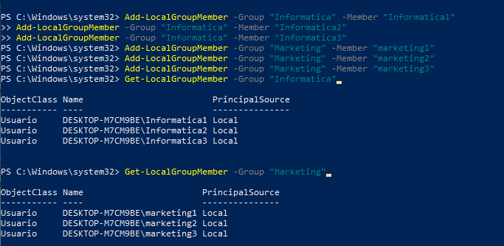
- Después eliminarlo todo
Remove-LocalGroup -Name Informatica
Remove-LocalGroup -Name Marketing
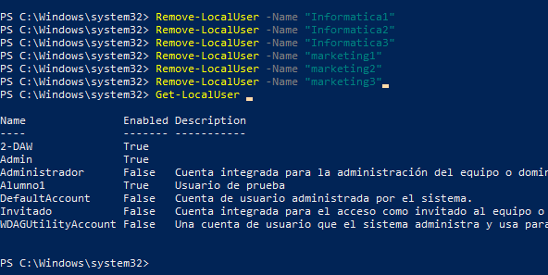

USUARIOS ELIMINADOS.

